Мониторинг реализации второго этапа социально-гуманитарного проекта
«У войны не женское лицо…»
от МКУ «Управление образования Исполнительного комитета
Заинского муниципального района Республики Татарстан», за февраль месяц

№ | Мероприятие | Отчет о проведении
№ | Мероприятие | МБОУ «Светлоозерская ООШ» | МБОУ «ЗСОШ №2» | МБОУ «Верхненалимская ООШ» | МБОУ «ЗСОШ №7 с УИОП»
1. | Количество тружениц тыла (участницы трудового тыла, вдовы погибших участников Великой Отечественной войны) в муниципальном образовании Республики Татарстан. | 11 | 2 | Село Верхний Налим – 164 человек  Село Налим – 92 человека | -
2. | Количество посещений тружениц тыла, вдов Великой Отечественной войны, с указанием даты, ФИО кто присутствовал, цель посещения. | 3 посещений  учащиеся 6 класса с классным руководителем Биккининой Р.И. посетили труженицу тыла Уварову Анну Александровну. Оказали помощь в расчистке снег (рис. 1,2).  Учащиеся 8 классов с классным руководителем Хусаиновой Л.Р. посетили труженицу тыла Маркелову М.Ф., с целью оказания посильной помощи.  Учащиеся 7-8 классов с ЗДВР Беловой М.Н. посетили  труженицу тыла, Фокину Анну Александровну, Анна Александровна рассказала; | Учащиеся МБОУ «ЗСОШ №2» посетили труженика тыла, Жвакину Екатерину Андреевну (24.11.1928 г.р.), с целью оказания посильной помощи в уборке квартиры, покупке продуктов (рис. 7). | Посещение, Пущаевой Ульяны Ильиничны, с целью оказания посильной помощи. Уборка территории от снега(рис. 10) | -
3. | Количество обращений, поступивших от тружениц тыла Великой Отечественной войны во время их посещения (медицина, ЖКХ, социальные вопросы и т.д.).  Из них:  - обращения, по которым дан положительный ответ;  - обращения, по которым даны разъяснения. | - | - | - | -
4. | Количество собранных новелл, интервью, воспоминаний и публикаций о труженицах тыла Великой Отечественной войны.  (приложить материалы, фото) | 3 | Лаврентьева Зоя Семеновна (09.02.2028 -03.02.2019г.) в девичьи Пантелеева, родилась 9 февраля 1928 года в Заинске (труженица тыла ВОВ). У Зои Семеновны была двойняшка Анна. В семье было 6 детей. Мать умерла, когда Зое Семеновне было два года. Детей воспитывала бабушка и отец Пантелеев Семен.  Все детство Зоя Семеновна со своими братьями и сестрами трудились с утра до вечера: помогали со скотом, работали в огороде.  Война настигла Зою Семеновну в Заинске. Отец ушел на фронт. Деревянный дом, где жила семья забрали у них и сделали из него детский сад. Также хотели забрать и детей у бабушки, но они, маленькие, вцепились в юбку бабушки и закричали: «Не хотим! Не забирайте!». Один солдат сжалился и детей оставили. Помню, как Зоя Семеновна рассказывала, что ходила в детский сад, здание которого, был их отобранный дом.  Зоя Семеновна всегда была жизнерадостным человеком, но когда речь заходила о войне, слезы наворачивались на глазах… Ее рассказы о голодном детстве, раннем сиротстве, о тяжелой послевоенной работе никого не могли оставить равнодушным. Заканчивала подобные рассказы Зоя Семеновна всегда одними и теми же словами: «Пусть всегда будет мирное небо, прочь войну!»  Всю свою жизнь Зоя Семеновна прожила в селе Русский Акташ, куда переехала сразу после замужества. Здесь она работала около пяти лет секретарем в суде, затем до выхода на пенсию библиотекарем в детском интернате.  Ушла из жизни 3 февраля 2019года (рис. 8,9) | 2  Видео рассказ снохи Рамазановой Разии о своей свекрови труженице тыла, Бибикамал Рамазановой (рис. 11) | -
5. | Количество переданных документов, фотографий и материалов семейных архивов тружениц тыла в муниципальные и государственные архивы.  (приложить материалы, фото) | 3 | 4 | 2 | -
6. | Количество публикаций в СМИ в рамках проекта «У войны не женское лицо…» (местные средства массовой информации, официальные сайты, социальные сети #увойнынеженскоелицо  (приложить материалы, фото) | Количество ссылок с сайта школ, УО - 5 | Количество сколько в социальных сетях -4  Количество ссылок с сайта - 3 | Количество сколько в социальных сетях - 2  Количество ссылок с сайта - 2 | Количество сколько в социальных сетях - 1  Количество ссылок с сайта - 2
7. | Активные ссылки на публикации в СМИ, сайтах школ и социальных сетях. | https://edu.tatar.ru/zainsk/s-ozero/sch/read-news/2539074;  https://edu.tatar.ru/zainsk/s-ozero/sch/read-news/2539068;  https://edu.tatar.ru/zainsk/s-ozero/sch/read-news/2539052;  https://edu.tatar.ru/zainsk/s-ozero/sch/read-news/2539040;  https://edu.tatar.ru/zainsk/roo/main-news?page=4 | https://vk.com/wall-132687073_1881;  https://www.instagram.com/p/CK20LkxJIVo/?igshid=1wathl56ur9zk;  https://vk.com/wall-132687073_1882  https://edu.tatar.ru/zainsk/roo/main-news?page=3 ;  https://edu.tatar.ru/zainsk/roo/main-news?page=2 ;  https://www.instagram.com/p/CLhqe2zpsHe/?igshid=1b189wyz4exzc;  https://www.instagram.com/p/CK20LkxJIVo/?igshid=zu0cbley3qs5 | https://www.instagram.com/tv/CLADN6CJ9Oq/?igshid=1ceqh6ciie74s; | https://edu.tatar.ru/zainsk/sch7;  https://www.instagram.com/p/CKwjQ0XJIVn/?igshid=1h5xwj4zc2oum;  https://edu.tatar.ru/zainsk/roo/main-news?page=4
8. | Другие формы реализации социально-гуманитарного проекта «У войны не женское лицо…».  (приложить материалы, фото) | Проведено 3 классных часа, 2 беседы.  - встреча с сыном труженицы тыла, ветерана труда Антиповой Анастасии Максимовны Антиповым В.Н.;  - классные часы на тему: «Женщины грозных сороковых» (рис 2,3, 4,5,6). | Проведено 4 классных часа, 2 беседы. | - | «Миллион добрых дел»  В рамках месячника военно-патриотической и оборонно-массовой работы 01 февраля 2021 года, юнармейцы отряда имени Аввакумова И.Ф. (МБОУ «ЗСОШ № 7 c УИОП») посетили на дому ветерана тыла Мубаракшину Минзифу Иблиаминовну. Провели влажную уборку комнаты, освободили балкон от макулатуры. Минзифа апа рассказала о трудных послевоенных годах, о тяжелом труде, о своей многодетной семье. 8 февраля ей исполниться 91 год. Ветерану тыла пожелали крепкого здоровья, вручили подарки и поделки, сделанные учащимися школы (рис. 12,13). https://www.instagram.com/p/CKwjQ0XJIVn/?igshid=1h5xwj4zc2oum

Начальник управления образования Л.Р. Печина

Гатина Л.Д.

Приложение

рис. 1 рис 2. рис. 3

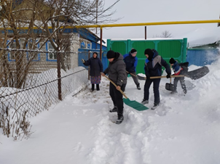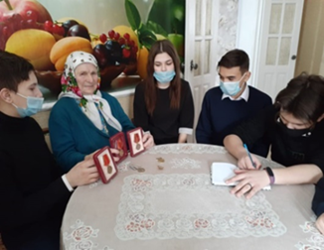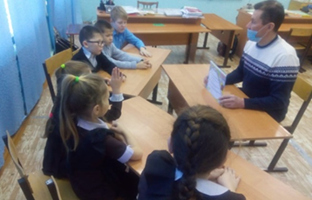

рис. 4 рис. 5 рис.6

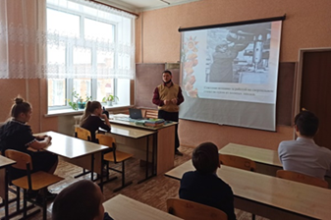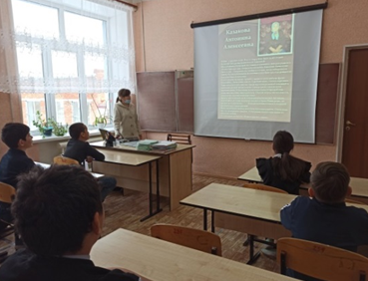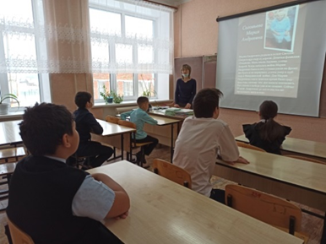

рис.7 рис.8 рис.9 рис.10

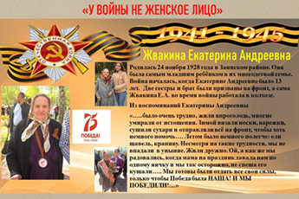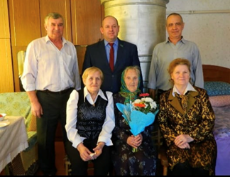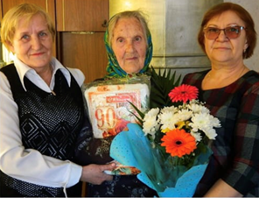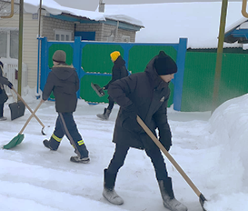

рис.11 рис.12 рис. 13

